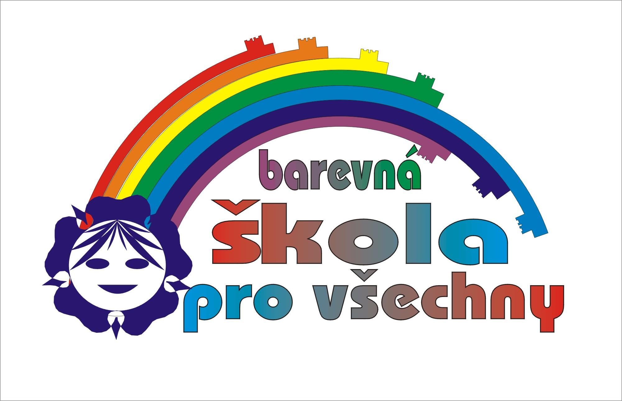
Školní
vzdělávací
program
ZPRACOVÁN
PODLE RVP ZV

pro
základní
vzdělávání

Základní školy Třeboň
Na Sadech 375

Aktualizace a úpravy

Verze | Platnost | Obsah změny | Poznámky
Verze 1 | 1. 9. 2007 | Původní dokument | Archivováno
Verze 2 | 1. 9. 2013 | Zpracovány veškeré změny včetně úprav dle pokynů MŠMT

